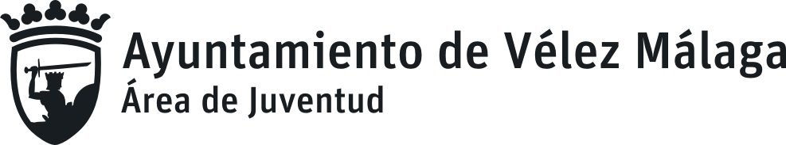

Talleres código Joven:
Claves para la igualdad. De lo formal a lo real

ACTIVIDAD  PROGRAMADA | AREA | Juventud
ACTIVIDAD  PROGRAMADA | MODALIDAD | Presencial
ACTIVIDAD  PROGRAMADA | DIRIGIDO A .... | Jóvenes desde los 14 a los 30 años
ACTIVIDAD  PROGRAMADA | DURACIÓN | 4 horas
ACTIVIDAD  PROGRAMADA | HORARIO | De 10,00 a 14,00 horas
ACTIVIDAD  PROGRAMADA | LUGAR DE REALIZACIÓN | Aula Formación Juventud, Concejalía de Juventud.  C/ Alcalde Manuel Reyna 1ºA(Piscina cubierta Vélez)
ACTIVIDAD  PROGRAMADA | Nº PLAZAS | 20
ACTIVIDAD  PROGRAMADA | Fecha Inicio | 21/07/16
ACTIVIDAD  PROGRAMADA | Periodo de Inscripción | Del 27 de junio al 13 de julio o fin de plazas
ACTIVIDAD  PROGRAMADA | Precio | Gratuito
ACTIVIDAD  PROGRAMADA | Entidad impartidora | AIGU
ACTIVIDAD  PROGRAMADA | Objetivos: | · Identificar actitudes y comportamientos propios de la violencia machista, así como mensajes sexistas y estereotipados  · Visibilizar y dar voz y espacio a las mujeres  · Conocer el espejismo de la igualdad, que nos impide percibir la igualdad plena entre hombres y mujeres
ACTIVIDAD  PROGRAMADA | Contenidos | · Diferencia entre sexo-género  · Roles y estereotipos de género  · Agentes socializadores que perpetúan estos roles  · Pirámide de la violencia de género  · Ciclo de la violencia de género
ACTIVIDAD  PROGRAMADA | Metodología | -Experimental  -Participativa  -Creativa
ACTIVIDAD  PROGRAMADA | Evaluación | -A criterio del Profesor
ACTIVIDAD  PROGRAMADA | Material | -A cargo del profesor el resto de materiales necesarios para la impartición del curso
ACTIVIDAD  PROGRAMADA | Organiza | Instituto Andaluz de la Juventud y Concejalía de Juventud del Excmo. Ayto. Vélez-Málaga.

